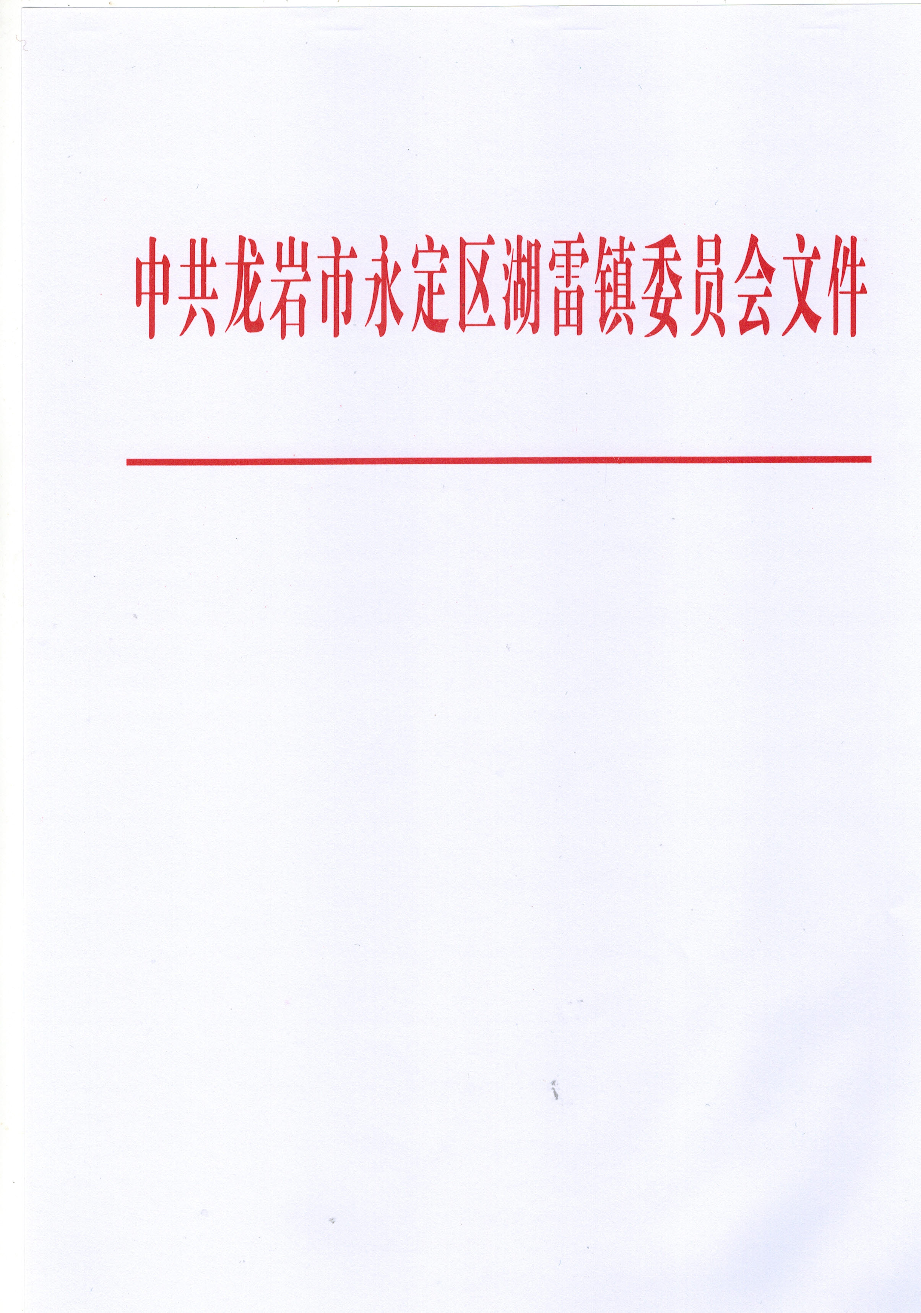

湖委〔2023〕47号

龙岩市永定区湖雷镇
2023年法治政府建设工作情况报告

区委、区政府：
2023年以来，在区委、区政府的坚强领导下，湖雷镇深入学习贯彻习近平法治思想，严格落实中央《法治政府建设实施纲要》，认真履行法治政府建设各项职责，将依法行政落实到完善学法制度、重大事项民主决策、强化规范性文件管理、推行政务公开等法治建设各方面，持续推进行政规范管理工作，持续加强普法宣传，有效提高了我镇依法决策、依法管理、依法行政的水平。
一、推进法治政府建设的主要举措及成效
（一）加强组织领导，健全工作机制。党政主要负责人切实履行推进法治建设第一责任人职责，带头学习宪法法律，带头厉行法治、依法办事。成立了以镇党委书记为组长的湖雷镇法治政府建设工作领导小组和湖雷镇委员会全面依法治镇委员会，建立完善工作机制，进一步压实工作责任。
（二）狠抓理论学习，厚植法治思维。镇党委坚持带头学深悟透习近平法治思想，组织开展党委理论学习中心组、会前学法等专题学习，认真学习贯彻《宪法》《民法典》《中华人民共和国公务员法》等法律法规。通过讲座培训、党委理论学习中心组、镇村干部大会等形式，传达学习习近平总书记在中央全面依法治国委员会会议上的重要讲话精神和习近平总书记关于全面依法治国的重要论述，有效增强了干部职工法治意识，强化了法治思维。
（三）聘请法律顾问，强化依法决策。通过政府购买法律服务的形式，与福建天衡联合（龙岩）律师事务所签订了法律顾问聘用合同，由游菊兴、廖浩秋、罗诗万三名律师作为湖雷镇人民政府常年法律顾问。充分发挥法律顾问的参谋作用，对党委、政府重大决策、重大事项提出有效法律意见和建议，预防化解法律风险，为党委、政府依法执政、依法行政提供强有力的法治保障。27个村均聘请职业律师担任村法律顾问，在村集体经济发展、公共事业建设、矛盾纠纷多元化解等领域积极发挥作用，做到从“事后补救”变为“事前预防”，极大地提升了村级依法治理的能力和水平。
（四）建立权责清单，规范权力运行。全面梳理、公布湖雷镇“权责清单”“公共服务清单”，并实行动态调整。将职权目录、实施主体、法律依据、办理流程以清单的方式进行列举和图解，进一步规范权力运行，加强对权力运行的制约和监督。
（五）强化党建引领，丰富“三治”内容。各村坚持依法治理，根据本村实际制定公布《村民公约》，充分发挥乡贤、道德模范的示范引领作用，开展农村“学法用法家庭示范户”申报创建，积极构建党建引领、自治有力、法治有序、德治有效的基层社会治理模式。
（六）坚持以上率下，依法调解纠纷。建立健全信访响应机制和事项处理机制，严格落实领导干部带头接访制度，有效提高信访、投诉事项办结效率。2023年以来，全镇共受理人民调解案件220余件，调解成功率达99%。
二、存在的问题及原因
2023年，我镇推进法治政府建设工作虽然取得了较好成效，但也存在一些问题，主要表现在：一是在履行行政职能上，还有待进一步提升行政办事效率；二是行政决策机制及制度建设上，仍需进一步加强和完善；三是法律专业人才短缺，行政执法能力还有待进一步提高。主要原因是行政执法培训力度不够，执法人员缺少系统的行政法规培训，依法行政水平不高，对政策的把握能力有所欠缺。
三、下一步推进法治政府建设的主要工作安排
（一）加强普法宣传。在持续推进法治宣传教育工作中紧盯领导干部这一“关键少数”，利用党委理论学习中心组、镇村干部大会等形式常态化开展法治内容学习，适时举办宪法、民法典、行政处罚法等法治讲座，不断增强机关干部学法、用法意识。
（二）优化法律服务。通过积极培育基层“法律明白人”“蒲公英”普法志愿者，完善镇、村两级公共法律服务体系建设，在各村建立“法律服务微信群”和“小微权力监督群”，实现在线咨询。推动法律服务阵地前移，充分满足基层群众法律服务需求，努力营造“办事依法、遇事找法、解决问题用法、化解矛盾靠法”的良好社会氛围。
（三）畅通监督渠道。通过政务公开栏、政府网站等多平台全面推进政务公开，持续推动重点领域信息公开，积极回应关切。通过热线来电、意见征集、问卷调查等形式，加强与公众的互动交流，自觉接受社会公众监督。
（四）深化作风建设。镇纪委适时开展作风建设大排查、集中整治形式主义官僚主义活动，采取有效措施加强机关效能建设，树牢干部纪律规矩意识和法治意识，优化干部作风。

中共永定区湖雷镇委员会
2023年12月1日

抄送：区委依法治区办。

